Radio-Canada du 18 juin 2019

Près de 80 pompiers en Jamésie combattent le plus gros feu de forêt depuis le début de l'année

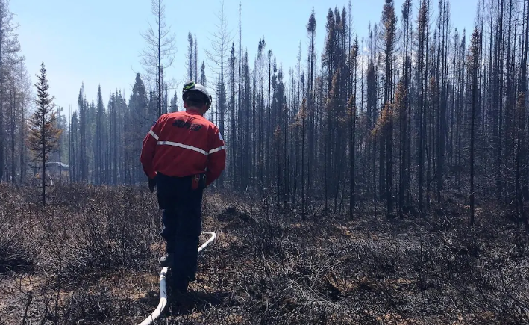
Un pompier de la SOPFEU au travail (Archives) Photo: SOPFEU

Au lac Hébert, près de Chibougamau, près de 80 pompiers de la Société de protection des forêts contre le feu (SOPFEU) tentent de venir à bout d’un feu de forêt.

Il s'agit du plus gros brasier au Québec depuis le début de la saison des incendies de forêt.

Le feu est désormais maîtrisé, mais il faudra patienter encore plusieurs jours avant de pouvoir l'éteindre complètement.

Au total, le périmètre du feu est de 63 kilomètres et la superficie brûlée dépasse 5700 hectares.
En ce moment, les équipes sur place font de la thermovision afin de repérer les points chauds.
L'alerte a été lancée le 9 juin et il aura fallu attendre jusqu'au 14 juin avant de voir son périmètre circonscrit.
La SOPFEU indique que les pluies des derniers jours ont toutefois été favorables aux pompiers.
L'incendie serait de cause humaine, explique la porte-parole de la SOPFEU, Cathy Elliott Morneau.
Le feu du lac Hébert a débuté en raison d'un feu de nature récréative. L'origine du feu est un feu de camp de pêcheurs, mentionne-t-elle.
Ce que l'on peut faire au niveau de la SOPFEU est de dire aux gens de toujours vérifier leur feu de camp et de toujours bien l'éteindre. Il ne faut jamais laisser mourir un feu et c'est toujours bon de le surveiller, ajoute Cathy Elliott Morneau.
Une bonne année sur le plan statistique
À pareille date l’an passé, 36 feux avaient comptabilisés en Abitibi-Témiscamingue et au Nord-du-Québec en zone intensive, c'est-à-dire en excluant les zones nordiques. Cette année, on n'en compte que 18.
Les basses températures et les précipitations expliquent ces chiffres, selon la SOPFEUêts contre le feu.
Sur le plan provincial, toujours en zone intensive, 84 feux ont été notés en 2019, comparativement à 222, en moyenne lors des dix dernières années, à pareille date.
Le feu ravage une moyenne de près de 22 500 hectares annuellement avant le 16 juin. Cette année, seulement 5768 hectares ont brûlé. Ce chiffre est dû en grande partie au feu du lac Hébert.

